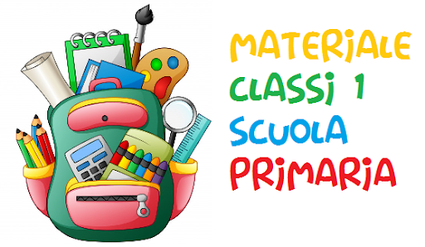Scuola primaria “C. Battisti”

a.s. 2022-2023

CLASSE PRIMA

ELENCO MATERIALE SCOLASTICO

* n. 4 quadernoni a quadretti da 1 cm;
* n. 1 quadernone a quadretti da mezzo cm con margini;
* n. 4 copertine di colore rosso, fucsia/viola, bianco, verde;
* n. 2 buste A4 con bottone;
* n. 1 astuccio completo di pastelli, matita, forbici con punta arrotondata, temperamatite con contenitore, gomma, colla stick;
* sacchetto di stoffa con scarpe da ginnastica (da tenere a scuola);
* 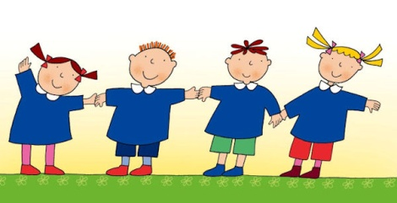risma di carta per fotocopie;
* cartelletta con elastico;
* diario chiaro e non troppo piccolo.

Tutto il materiale dovrà essere contrassegnato e i libri andranno ricoperti ed etichettati.

Si ricorda che è possibile prenotare il diario scolastico realizzato dagli alunni della primaria al costo di € 10.

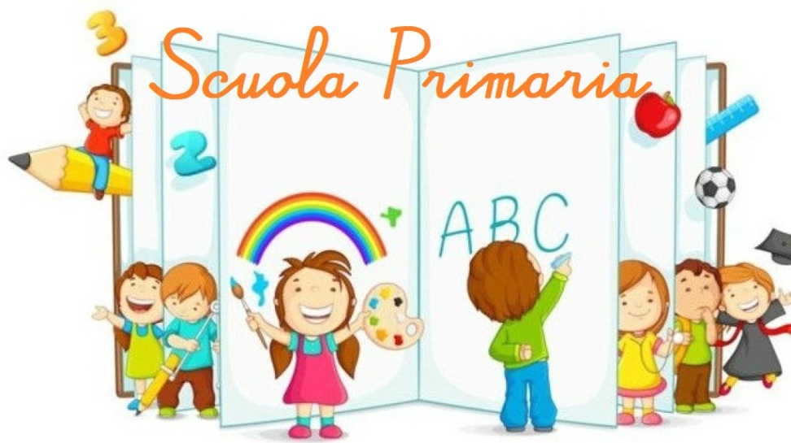A settembre, in occasione della prima riunione con i genitori, verranno date altre indicazioni.

Ci vediamo a settembre!

SCUOLA PRIMARIA DI SIRONE  
 A:S: 2022/2023

ELENCO MATERIALE SCOLASTICO DA PORTARE LA PRIMA SETTIMANA DI SCUOLA

CLASSE SECONDA

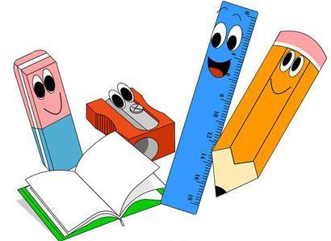

* 1 astuccio completo di pastelli e pennarelli, penna rossa, blu e verde cancellabili
* 1 astuccio con 1 matita, 1 pastello rosso, 1 pastello blu, 1 gomma, 1 temperino con contenitore, 1 righello, forbici con punta arrotondata, 1 colla stick
* 1 paio di scarpe da ginnastica, dentro un sacchetto di stoffa, da lasciare a scuola
* 1 quadernone con righe di seconda con margine e copertina trasparente, scrivere il nome sull’etichetta ( italiano) + 1 quaderno di scorta senza foderina con nome interno
* 1 quadernone a quadretti di mezzo centimetro con margine e copertina gialla, scrivere il nome sull’etichetta ( geografia)
* 1 quadernone a quadretti di mezzo centimetro con margine e copertina arancione, scrivere il nome sull’etichetta ( storia/ facoltativo l’utilizzo del quadernone di prima)
* 1 quadernone a quadretti di mezzo centimetro con margine e copertina blu, scrivere il nome sull’etichetta ( matematica) + 1 quaderno di scorta senza foderina con nome interno
* 1 quadernone a quadretti di mezzo centimetro con margine e copertina verde, scrivere il nome sull’etichetta ( scienze)
* 1 quadernone a quadretti di mezzo centimetro con margine e copertina rossa, scrivere il nome sull’etichetta ( inglese)
* Riportare il quadernone di religione con la copertina bianca, scrivere il nome sull’etichetta ( religione)
* 1 busta formato A4 con bottone (inglese)
* 1 busta formato A4 con bottone trasparente ( materiale italiano)
* 1 cartelletta con elastico (comunicazioni varie)
* 1 album con fogli bianchi ruvidi
* 1 risma di carta per fotocopie formato A4
* Il diario scolastico sarà fornito dall’istituto durante i primi giorni di scuola ai bambini i cui genitori hanno fatto richiesta.
* SI RACCOMANDA DI FODERARE I LIBRI DI TESTO E CONTRASSEGNARE TUTTO IL MATERIALE CON ETICHETTE ADESIVE INDICANTE IL NOME DELL’ALUNNO AL FINE DI EVITARE SCAMBI O PERDITE. BUSTINE CON BOTTONE, CARTELLETTE E FODERINE QUADERNI SE IN BUONO STATO E DISINFETTATE POSSONO ESSERE RIUTILIZZATE.

**MATERIALE PER LA CLASSE TERZA**

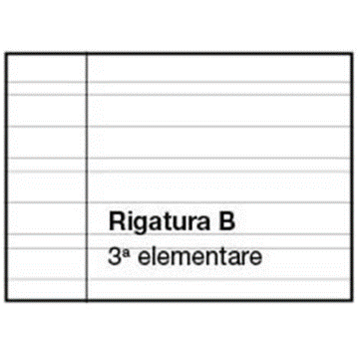

ITALIANO : due quaderni a righe di terza, con il margine, uno con la copertina blu, l’altro con la copertina fucsia. Puoi continuare a usare quelli di seconda, se non li hai completati.

MATEMATICA : un quaderno a quadretti di 5 mm senza margine con la copertina rossa; per geometria, riporta di quaderno di seconda.

Quaderni a quadretti di 5 mm senza margine per STORIA (copertina arancione), MUSICA (copertina trasparente), SCIENZE (copertina verde), GEOGRAFIA (copertina azzurra), RELIGIONE (copertina bianca): porta ancora i quaderni utilizzati in seconda (se non li hai terminati).

ARTE: un album con i fogli bianchi staccati (formato F2 o F4) e un album di carta collage; riportate la cartelletta usata in seconda.

INGLESE: un quaderno a quadretti di 5 mm con il margine con la copertina gialla e 1 cartelletta di plastica con il bottone (puoi utilizzare quella di seconda).

Sistema l’astuccio e completalo con : PENNE NON CANCELLABILI di colore blu, rosso, verde e arancione; pastelli, pennarelli, matita, gomma, temperino, righello, forbici, colla. Per i primi giorni puoi tenere le penne cancellabili non terminate, così evitiamo sprechi.

Porta una RISMA di carta bianca gr.80 (controlla che ci sia scritto) per le fotocopie; una cartelletta rigida con gli elastici per gli avvisi (da tenere in cartella) e le scarpe di ginnastica in un sacchetto di tela (quando ci sarà motoria).

RICORDA DI ETICHETTARE TUTTO !!! 

CI RIVEDIAMO A SETTEMBRE!

Le tue insegnanti

**MATERIALE OCCORRENTE PER LA CLASSE QUARTA**

CIAO AMICO! SONO ARRIVATE LE VACANZE, MA QUEST’ESTATE RICORDATI ANCHE DI PREPARARE TUTTO CIÒ CHE TI OCCORRERÀ PER FREQUENTARE LA CLASSE QUARTA.

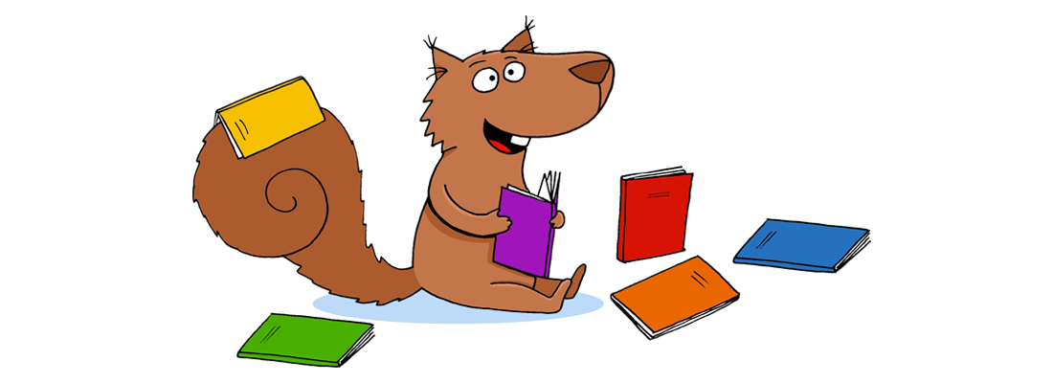

* ITALIANO

1 quadernone **a righe** **di cl. 5^** (unica riga grande ) con copertina blu- (produzione del testo)

1 quadernone a righe di cl. 5^ con copertina azzurra (grammatica) + 1 di scorta ( senza copertina)

Un quadernino piccolo a righe o a quadretti

* MATEMATICA: 1 quadernone a quadretti 0,5 cm senza i margini, con copertina rossa + 1 di scorta ( senza copertina) Ricordati di riportare il quaderno di geometria.
* Per Inglese e religione utilizza i quaderni dello scorso anno
* Il RACCOGLITORE per le altre discipline con 2 pacchi di fogli a quadretti 0,5 cm
* 1 risma di carta
* 10 buste trasparenti + 1 cartelletta rigida con elastico
* 2 buste con bottone( per inglese e per gli avvisi)
* astuccio completo( con penne blu- rossa- verde non cancellabili) + 1 righello da 20 cm +1 colla stick

UN CONSIGLIO: **ETICHETTA TUTTO CON IL TUO NOME**

**Ciao**

**Le tue maestre**

# MATERIALE OCCORRENTE PER LA CLASSE 5^A -5^B

* 2 QUADERNONI A RIGHE DI 5^ (riga C con margine) con copertina:

1 BLU (italiano – grammatica), 1 VIOLA (italiano – scrittura).

* 5 QUADERNONI A QUADRETTI DI 0,5 cm, con il margine, con le seguenti copertine: 1 ROSSA (matematica),1 ARANCIONE (geometria), 1 GIALLA (storia), 1 AZZURRA (geografia), 1 VERDE (scienze).

Per INGLESE, RELIGIONE e MUSICA si useranno i quadernoni dello scorso anno.

* 1 QUADERNINO A RIGHE E 1 A QUADRETTI PER I COMPITI
* 1 QUADERNO o un BLOCK NOTES per la brutta copia (da lasciare a scuola sotto il banco)
* 1 pacchetto di fogli a buchi a quadretti da 5 mm
* 1 album da disegno F4 (200g), 24X33cm
* ASTUCCIO completo con penne blu, rossa, verde e arancione, 2 matite, temperino con serbatoio, gomma, pastelli di buona marca, pennarelli, righello, colla stick, forbici.
* 1 CARTELLETTA RIGIDA con l’elastico
* 2 BUSTE TRASPARENTI CON BOTTONE formato A4
* DIARIO SEMPLICE CON PAGINE SPAZIOSE (solo per chi non ha ordinato il diario della scuola)
* 1 RISMA DI CARTA PER FOTOCOPIE FORMATO A4 gr 80
* 1 SACCHETTO CON SCARPE DA GINNASTICA

**Si chiede la cortesia di contrassegnare tutto il materiale con il nome e il cognome del bambino, di ricoprire i testi con copertine trasparenti e di apporre l’etichetta nominativa all’esterno.**

GRAZIE PER LA COLLABORAZIONE.

Arrivederci a settembre! Le insegnanti